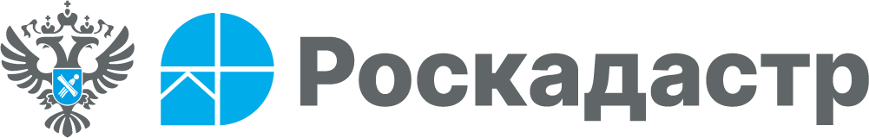 | г. Самара, ул. Ленинская, 25а, корп. № 1  e-mail: pr_fkp@mail.ru,  ВК: vk.com/fkp_samara, www.kadastr.ru

Руководство филиала ППК «Роскадастр» приняло участие в ежегодном общем собрании членов регионального отделения Ассоциации юристов России

Общее собрание членов Самарского регионального отделения Ассоциации юристов России по традиции проводится ежегодно
в Самарской губернской думе. В мероприятии принял участие заместитель директора филиала ППК «Роскадастр» по Самарской области Лев Долонько.
Ключевой темой собрания стали итоги работы Ассоциации за 2025 год. Успешно реализовано несколько проектов, связанных с бесплатной юридической помощью гражданам и поддержкой участников специальной военной операции (СВО). На повестке дня и обсуждение старта проекта «Доступная правовая помощь» с Уполномоченным по правам человека
в Самарской области, поддержанный Фондом президентских грантов. Благодаря проекту помощь приходит к каждому, кто в ней нуждается,
не зависимо от того, в каком населенном пункте проживает.
«Горд быть не только частью социально значимых проектов,
но и причастным к их развитию и росту. Возможность получить бесплатную правовую помощь, проживая даже в очень небольшом населенном пункте - важный маркер уровня качества жизни людей и большая заслуга энтузиастов, ежедневно занимающихся этой работой», - отметил заместитель директора филиала ППК «Роскадастр»
по Самарской области Лев Долонько.

Филиал ППК «Роскадастр» по Самарской области

